Rest&Cafe
ورقة منتج
مطعمك كلّه في نظام واحد — نظام إدارة ونقاط بيع للمطاعم والكافيهات · عربي أولًا · يعمل بلا إنترنت
من جلوس الزبون إلى إغلاق اليوم: Rest&Cafe يدير طاولاتك وطلباتك ومطبخك وفواتيرك على جهاز داخل مطعمك، تتصل به شاشات المطبخ والندلاء عبر شبكتك المحلية. لا ورق يضيع، لا حساب يخطئ، ولا توقف عند انقطاع الإنترنت.
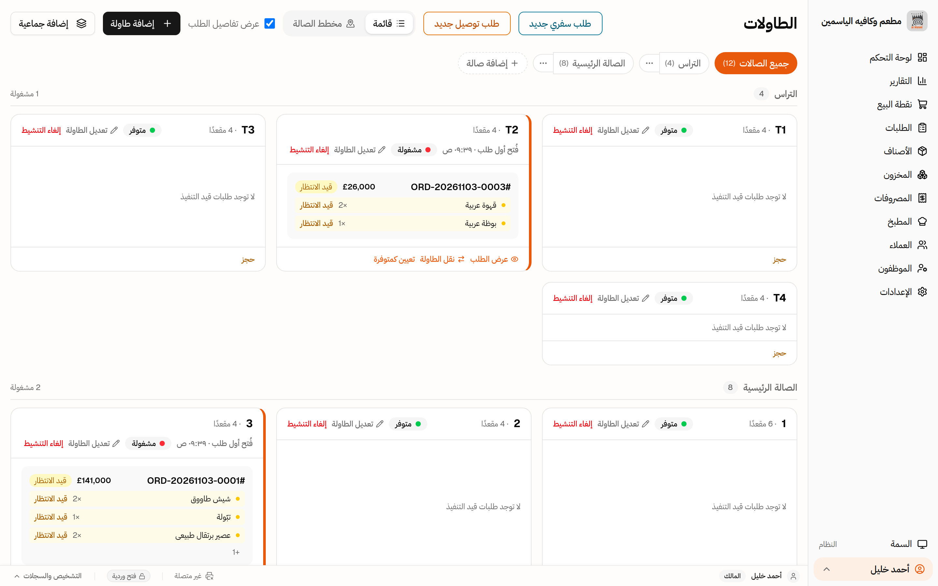
خريطة الطاولات في Rest&Cafe — لقطة حقيقية من النظام.
الميزة | فائدتها لمطعمك
خريطة طاولات حية | كل صالاتك وطاولاتك بحالتها ومبالغها لحظة بلحظة — مع حجز ودمج ونقل طلبات.
نقطة بيع سريعة | شبكة أصناف باللمس وبحث وباركود، لطلبات الصالة والسفري والتوصيل.
مطبخ متزامن | شاشة عرض بتنبيه صوتي وتذاكر مطبوعة لا تضيع — الطلب يصل كما كُتب تمامًا.
دفع مرن ومحمي | كامل أو جزئي أو مقسّم نقدي/بطاقة، خصومات بموافقة، وتقسيم فاتورة بين الضيوف.
جاهز لرسوم سوريا | رسم الإنفاق الاستهلاكي بتصنيف منشأتك (0٪–20٪) بسؤال واحد، سطرًا مستقلًا على الفاتورة.
أرقامك تحت عينك | لوحة تحكم وتقارير وإغلاق يومي يطابق صندوقك.
طلب ذاتي برمز QR | زبونك يطلب من هاتفه — يصل الطلب مرتبطًا بطاولته إلى المطبخ مباشرة.
مخزون ووصفات وتكاليف | مكوّنات كل صنف تُخصم مع البيع، فتُحسب تكلفته وربحه الحقيقيان.
نسخ احتياطي وتشغيل تلقائي | يبدأ مع ويندوز كل صباح، ونسخة احتياطية كاملة بضغطة واحدة.

سير العمل: الزبون يجلس أو يطلب بـ QR ← النادل/الكاشير يُدخل الطلب مرة واحدة ← المطبخ يستقبل ويحضّر ويحدّث ← الكاشير يفوتر ويقبض بدقة ← المالك يراجع ويغلق اليوم.
اطلب عرضًا تجريبيًا على بيانات مطعمك
قائمتك وطاولاتك وأسعارك — جرّبه مع فريقك قبل أي قرار. بياناتك تبقى عندك دائمًا: النظام محلي بالكامل ونسخك الاحتياطية بيدك.
بيانات التواصل
الاسم / الشركة | ……………………………………
الهاتف / واتساب | ……………………………………
الموقع الإلكتروني | ……………………………………

